KOKTEYL SAATİ (1950-1959): Kısa kokteyl elbiseleri dikkati doğrudan çıplak ayaklara ve ayak bileklerine çekiyordu. Bu da zarif ayakkabıların giyilmesini zorunlu kılıyordu. Yüksek topuklu ayakkabılar kısa sürede popüler oldu ve bu ayakkabıların seksi bir imaja sahip olduğunu düşünen Jayne Mansfield ile Marilyn Monroe gibi Hollywood star adayları tarafından benimsendi. 1951 yılına ait burun kısmı açık ayakkabılar kullanılan alternatiflerden biriydi.
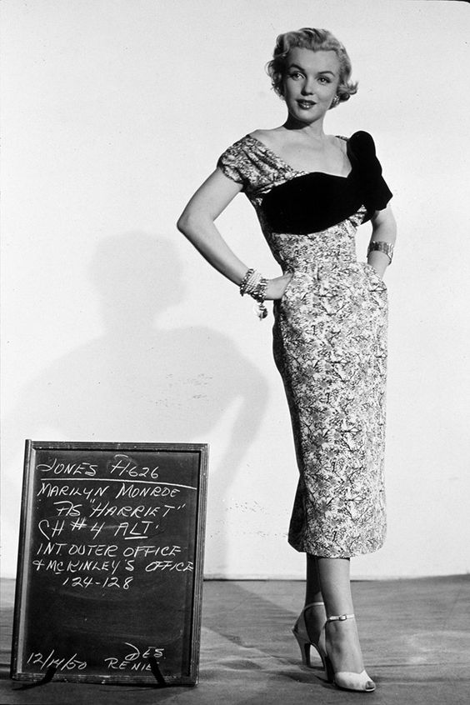

SAHİL KIYAFETLERİ (1950-1965)
Denizden çıkan kadınlar rafya çiçekler ve meyve figürleri ile süslü büyük hasır şapkalar takıyordu. Güneş gözlükleri 1920lerin sonlarından beri seri olarak üretiliyordu fakat II. Dünya Savaşından sonra, UV teknolojisinin gelişmesi ve hava kuvvetleri pilotlarının kullandığı tarz seksi gözlüklerin moda olmasıyla birlikte farklı tarzlarda gözlükler üretilmeye başlandı. Özellikle de sivri ve kanatlı çerçeveler çok modaydı ayakkabılar konusunda ise espadriller, Japon tarzda tahta terlikler, Polinezyalı zanaatkârlar tarafından yapılan hasırlı terlikler özellikle de Kore Savaşından dönen askerler tarafından getirilen parmak arası lastik terlikler son derece popülerdi.

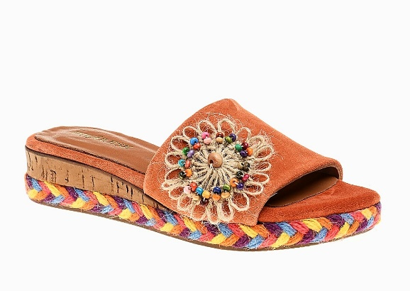

ŞIK GÜNLÜK TAKIMLAR (1950-1955)
Biraz daha tutucu erkekler seçimlerini Oxford ayakkabılarından kalın ve sağlam klasik ayakkabılardan ve burun kısmı zaman içinde sivrileşen mokasen ayakkabılardan yana kullanıyorlardı. Genç kuşak arasında ise bilek botları ve spor ayakkabılar popülerdi.

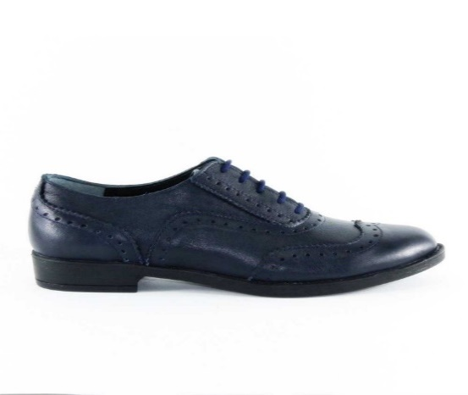

HİPSTER LER VE TEDDY BOYLA (1950-1959)

Ayakkabılar: Hipster ler çoğunlukla parlak, egzotik derilerden yapılan iki renkli ve 1920ler de varlıklar erkeklerin günlük giydikleri tarzdaki ayakkabılara benzer, kalın tabanlı, havalı ayakkabılar giyiyorlardı. Yüksek statünün bir göstergesi olan sivri burunlu ayakkabılarda son derece popülerdi. Ayakkabılar kıyafetle uyumuna göre değil ne derece dikkat çekici olduklarına göre seçiliyordu. “Teddy boylar” tarzlarını kaba hatları sahip, kalın kauçuk tabanlı süet ayakkabılarla da tamamlıyorlardı. Alternatif olarak derby olarak adlandırılan kalın tabanlı ve şık ayakkabılar giyiyorlardı.
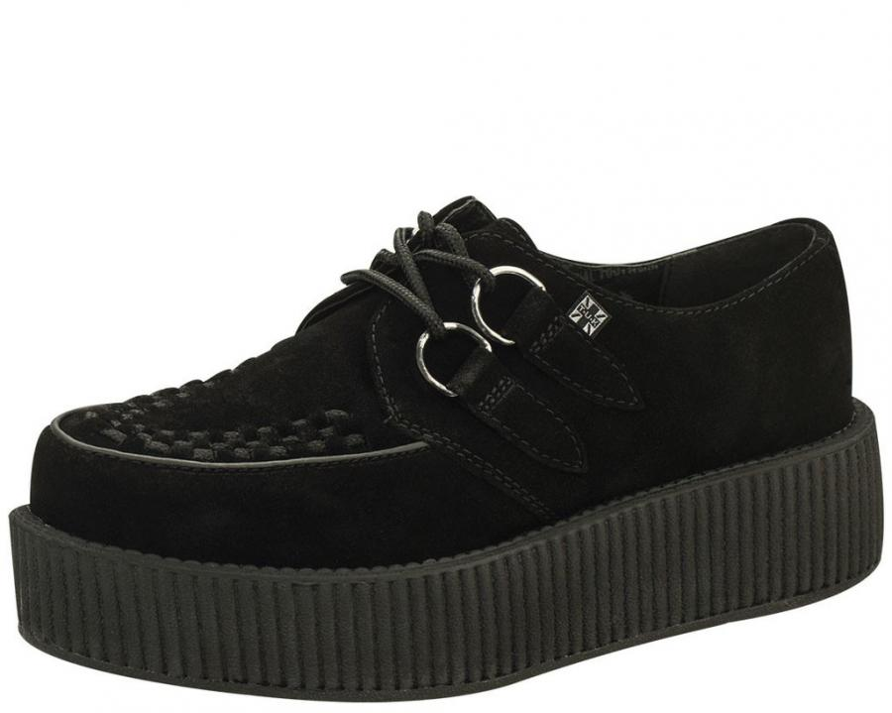

PANTOLONLU KADINLAR (1964-1979)

VE ERKEKLER TAPUKLU GİYERLER: Tasarımcılar, 1967 yılından itibaren en son 1940’larda popüler olan platform topuk ayakkabıların hem kadınlar hem de erkekler arasında popülerleşmesini sağladı. Elton John ve Davıd Bowie gibi İngiliz müzisyenler bu tarzı modada psikedelik hareketlerin bir parçası olarak benimsedi. Platform topuklu ayakkabıların makul örneklerinden ama bazı ayakkabılar 15-18 cm yükseklikte mantar, dokuma kumaş, keten sicim hatta deri kaplı plastik ya da ahşap gibi malzemelerden yapılmış topuklara sahip olabiliyorlardı. Platform topuk ayakkabılar İspanyol paça pantolonlarla da son derece uyumluydu.
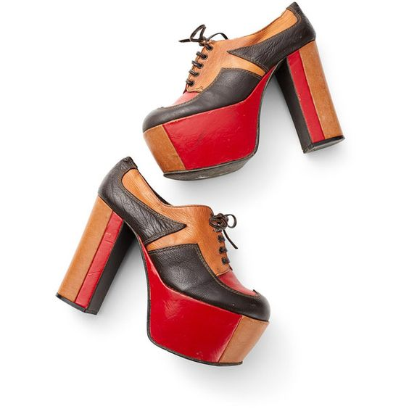

EMPRİME UZUN ELBİSELER (1970-1979)

DOLGU TOPUKLAR VE PLATFORMLAR: Hippilerin birçoğu uzun elbiselerini doğal bir hava yaratmak amacıyla çıplak ayaklarıyla tamamlamasına rağmen tasarımcılar her zamankinden daha ilgi çekici ayakkabılar yapmaya devam ediyordu. 1970’lerde, genç kadınlar ve erkekler hantal botlardan kayışlı sandaletlere kadar birçok ayakkabı seçeneğine sahipti. Rahat ve kullanışlı olmaları dolayısıyla genellikle alçak topuklu ayakkabılar tercih ediliyordu fakat özel durumlarda bacak boyunu uzun gösteren platform ya da dolgu topuk ayakkabılar giyiliyordu. Tıp otoriteleri topuklu ayakkabıların sağlıksız olduğunu ifade etmesine rağmen genç kadınlar kendilerini daha endamlı ve güzel gösterdiğine inandıkları topukluları her zamankinden fazla tercih ediyordu.

